Warszawa, 4 marca 2020 r.

PLK analizują nowe dojazdy koleją na zachodniopomorskie wybrzeże
Jak kolej może ułatwić dojazd do miejscowości Darłowo, Darłówko, Mielno oraz sposób wytyczenia nowych lub sprawniejszych połączeń do innych nadmorskich miejscowości – na takie pytania odpowie opracowanie, które zleciły PKP Polskie Linie Kolejowe S.A. Materiały uzupełnią realizowane obecnie studium wykonalności dla modernizacji linii między Trójmiastem, Słupskiem, Koszalinem a Szczecinem.
W ramach opracowania, zleconego przez PKP Polskie Linie Kolejowe S.A., przeanalizowana zostanie możliwość realizacji nowych kolejowych połączeń nad Bałtyk od Sławna oraz Koszalina. Przygotowane materiały odpowiedzą, jak można zmienić przebieg linii kolejowych lub przygotować nowy odcinek linii. Realizacja wypracowanych rozwiązań może zwiększyć dostępność do kolei w miejscowościach nadmorskich województwa zachodniopomorskiego oraz podnieść ich atrakcyjność. Uzyskane materiały zostaną skonsultowana z samorządami i przewoźnikami, co pozwoli dobrze ocenić ich wykorzystanie. Wartość podpisanej dziś umowy to 1,8 mln zł. Opracowanie będzie gotowe w pierwszym kwartale 2021 r.
Od Sławna (na linii nr 202) przeanalizowane będzie połączenie do Darłowa i bliżej morza do miejscowości Darłówko oraz poprowadzenie kilkunastokilometrowej linii, łączącej Darłówko z Wiekowem (na linii nr 202). Takie rozwiązanie umożliwi od Sławna „zjazd” pociągów z linii nr 202 nad morze i „powrót” na linie nr 202 na stacji w Wiekowo. Pozostaje także bezpośredni przejazd linią nr 202 Sławno – Wiekowo – Skibno – Koszalin. Istotna korzyścią jest zapewnienie dojazdu koleją do miejscowości, które obecnie takich połączeń nie mają.
W przypadku Mielna, przeanalizowana będzie możliwość usprawnienia dotychczasowego połączenia kolejowego Koszalin – Mielno Koszalińskie. Obecnie pociągi z linii Koszalin- Kołobrzeg (nr 402) dojeżdżają tylko do końcowej stacji Mielno. Po zmianie kierunku jazdy, wracają do Koszalina. Rozwiązanie, które sprawdzą PKP Polskie Linie Kolejowe, bierze od uwagę zapewnienie przejazdu pociągów przez Mielno Koszalińskie ( jako stację przelotową) i „powrót” nowym kilkukilometrowym odcinkiem linii na trasę Koszalin – Kołobrzeg (nr 402) w okolicach miejscowości Będzino. Rozważana będzie także możliwość wydłużenia połączenia z Mielna przez inne nadmorskie miejscowości i „powrót” na trasę Koszalin – Kołobrzeg (nr 402).
Projekt „Prace na ciągu transportowym Trójmiasto ‒ Szczecin na odc. Słupsk ‒ Szczecin Dąbie przez Koszalin ‒ Stargard/Kołobrzeg ‒ Goleniów obejmującym linie kolejowe nr 202,351, 401 i 402” – analiza możliwości nowego przebiegu linii kolejowych przez Darłowo, Darłowko, Mielno oraz inne miejscowości nadmorskie” zrealizuje konsorcjum IDOM Inżynieria, Architektura i Doradztwo Sp. z o.o. (lider) oraz IDOM Consulting, Engineering, Architecture S.A. (partner).

Zmieni się Magistrala Nadbałtycka
Obecnie na zlecenie PKP Polskich Linii Kolejowych S.A powstaje studium wykonalności dla projektu „Prace na ciągu transportowym Trójmiasto ‒ Szczecin na odc. Słupsk ‒ Szczecin Dąbie przez Koszalin ‒ Stargard/Kołobrzeg ‒ Goleniów obejmującym linie kolejowe nr 202,351, 401 i 402”. Celem studium jest opracowanie najkorzystniejszego wariantu modernizacji Magistrali Nadbałtyckiej, która zostanie dostosowana do rosnącego natężenia ruchu pociągów, zapewniając komfortowe podróże oraz sprawny przewóz ładunków, a także większy poziom bezpieczeństwa. Zakończenie opracowania dokumentacji przedprojektowej zaplanowane jest w III kwartale bieżącego roku.
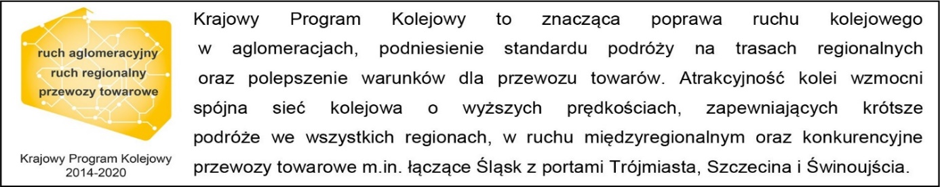

Kontakt dla mediów:
Mirosław Siemieniec
Zespół prasowy
rzecznik@plk-sa.pl
T: +48 694 480 239

